RESSOURCES : Carte postale

Référence :
Titre : A l’arme blanche, la Terreur des Boches
Auteur(s) : « J.B »
Edition : Marque « Mésange » déposée – Fabrication Française
Année : Ecrite le 19 octobre 1914

Collection personnelle Frédéric Rousselle

Description du contenu

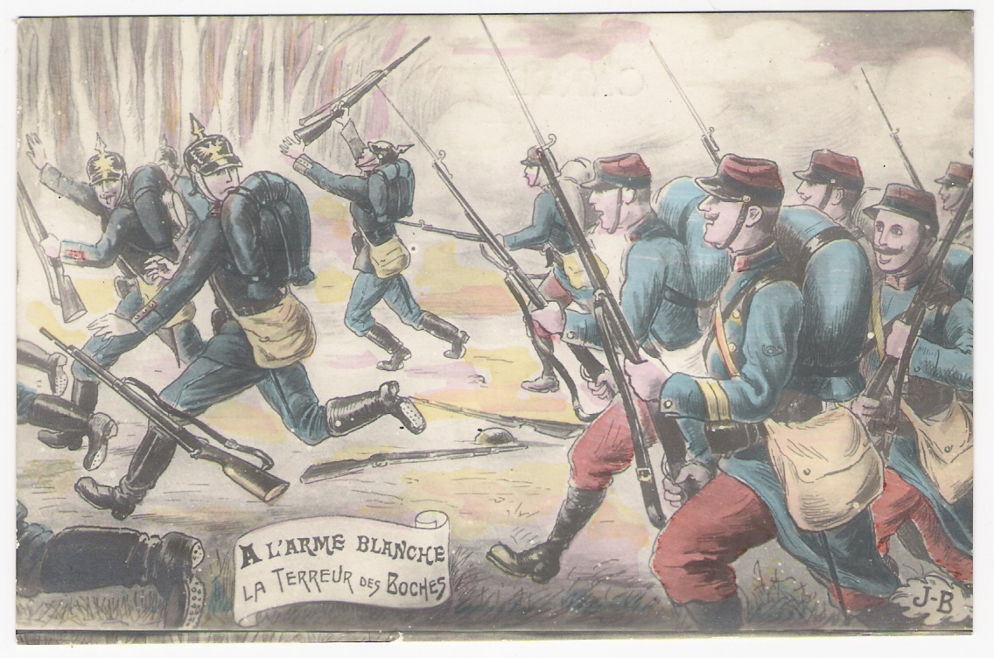

Ressources utilisables pour les enseignants (textes, photos, cartes, tableaux statistiques, etc.).

1- Présentez le document.
2- Montrez que cette carte date du tout début de la guerre. Justifiez votre réponse.
3- Une propagande de ce type était-elle encore possible deux ou trois ans plus tard ?
Pourquoi ?

NB :
Pour en savoir plus sur la baïonnette française « Rosalie », voir
http://orkide.club.fr/uniforme-armes.htm

